**Université de Batna Année universitaire 2014 – 2015**

**Faculté des Sciences le 08/01/2015**

**Département des sciences de la matière 1h.30**

**M1 : Propriétés Physique et Mécaniques des Matériaux**

**Contrôle continu du module :**

**Cinétique des transformations de phase et durcissement dans les alliages**

**1er partie**

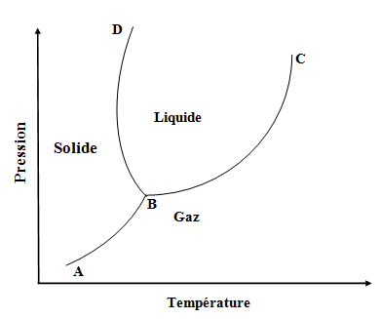**Exercice 1 (3pts)**

1. Que représente les courbes AB, BC et BD
2. Quels sont les points caractéristiques de ce diagramme et que se passe t’il au nivaux de ces points.

**Exercice 2 (10 pts)**

Le diagramme de phase aluminium - calcium contient les éléments suivants :

* Tfus(Al) = 660 ºC et Tfus(Ca) = 842 ºC;
* Composés intermédiaires : Al2Ca, Tfus (congruente) = 1079 ºC;
* Composés intermédiaires : Al4Ca, Tfus (non congruente) = 700 ºC (le liquide est à 10 at % de Ca);
* On observe une transformation allotropique du calcium à 443 ºC;
* Aucun des produits chimiques impliqués n’est soluble dans un autre à l’état solide.
* Le mélange Al-Al4Ca produit un eutectique dont la température est de 616 ºC.  Il contient 5,3 % atomique de calcium;
* Le mélange Ca-Al2Ca produit un eutectique dont la température est de 545 ºC. Il contient 65 % atomique de calcium.
* Dessinez le diagramme de phase Al-Ca avec toutes les informations nécessaires.
* Calculer les pourcentages atomiques des phases existantes aux températures :
* **T1 = 500°C** à la composition **60 at %** de Ca
* **T2 = 800°C** à la composition **40 at %** de Ca
* Tracer la courbe d’analyse thermique simple lors du refroidissement d’un alliage de composition **15 at %** de Calcium de la température **1200°C** jusqu’à la température ambiante (< 400°C)

**2ème partie : Questions de cours (7pts)**

* Donne la définition des notions suivantes :
* Transformation énantiotropique et la transformation monotropique
* Solution solide d’insertion et 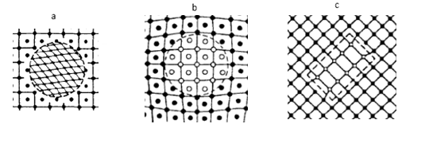solution solide de substitution
* La figure ci contre représente les différents types de précipitation
* Préciser la nature de chaque type en donnant une petite définition.

***Bon chance Mme Naceur Amel***